

Инструкция по установке
комплекта защитно-декоративных аксессуаров
Решетка 60х42
для VW TIGUAN
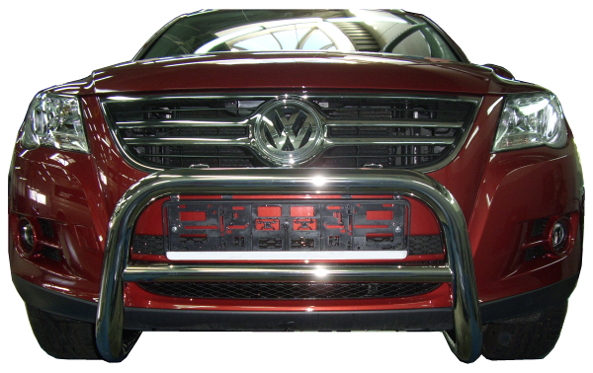

 |  |  |  | Уважаемый Покупатель!
Коллектив «Союз-96» благодарит Вас
за приобретение нашей продукции
Для успешной установки аксессуара Вам понадобится:
 | 1. | Ключ рожковый 10
 | 2. | Головки 10,13 с воротком
 | 3. | Дрель со сверлом ∅7мм.

Монтажный комплект:

1 | Решетка, 1шт. |  | 2 | Втулка, 2шт. |  | 3 | Шайба, 2шт.
1 | 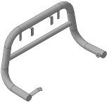 |  | 2 | 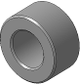 |  | 3 | 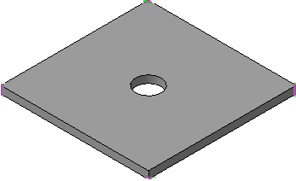

Крепеж:

4 |  | Болт М6х30  2шт. |  | 5 |  | Болт М8х30  2шт. |  | 6 |  | Гайка М6  2шт. |  | 7 |  | Шайба 6 (кузов)  4шт
8 |  | Шайба 8 (кузов)  2шт |  | 9 |  | Гровер 6  2шт. |  | 10 |  | Гровер 8  2шт.
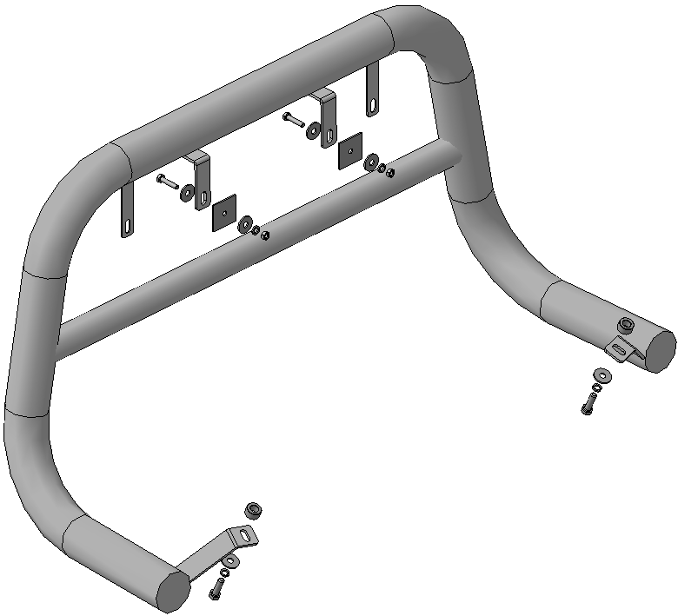
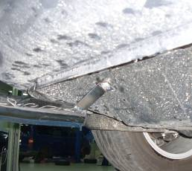 | 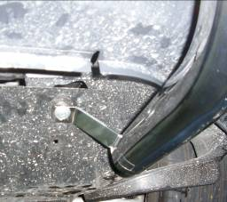
Шаг 1
Отвернуть 2 болта крепления защитного пыльника силового агрегата (справа и слева).
Инструмент: Головка 13 с воротком.

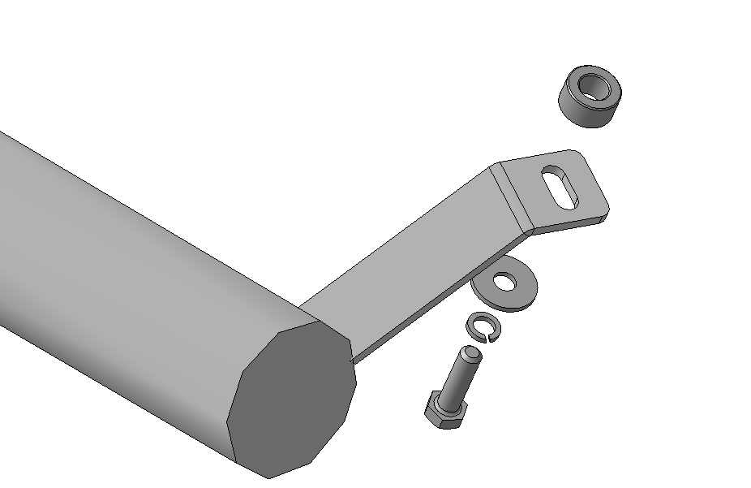
2
5, 8, 10
Шаг 2
Смонтировать решетку поз.1, совместив кронштейны с освободившимися отверстиями, установив втулки поз.2, закрепить крепежом поз.5, 8 и 10.
Инструмент: Головка 13 с воротком.

Шаг 3
Разметить отверстия в бампере под верхние кронштейны решетки.

Шаг 4
Просверлить бампер.
Инструмент: Дрель со сверлом ∅7мм.

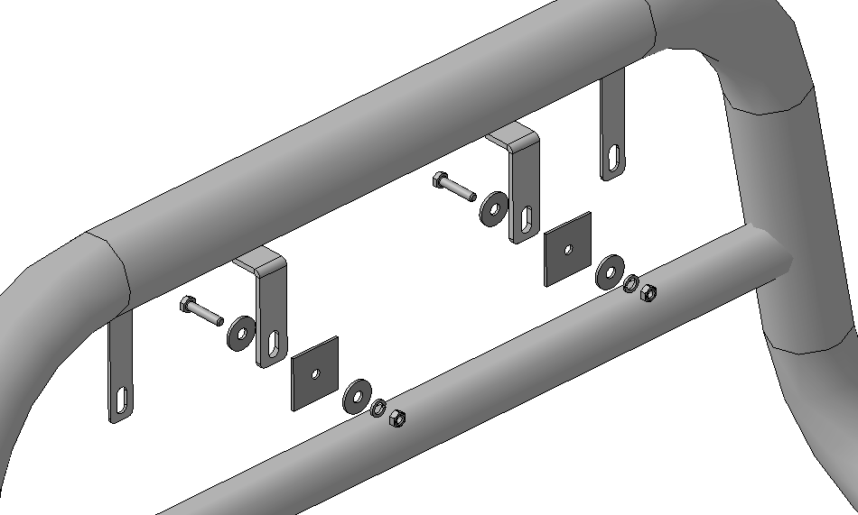
6,7, 9
4, 7
3
Шаг 5
Закрепить верхние кронштейны к бамперу крепежом поз.4, 6, 7 и 9, установив с обратной стороны бампера шайбы поз.3.
Инструмент: Головка 10 с воротком, ключ 10.

Шаг 7
Выровнять решетку, окончательно затянуть крепеж.
Инструмент: Головка 10, 13 с воротком, ключ 10.

ПОЗДРАВЛЯЕМ С УСПЕШНОЙ УСТАНОВКОЙ!

